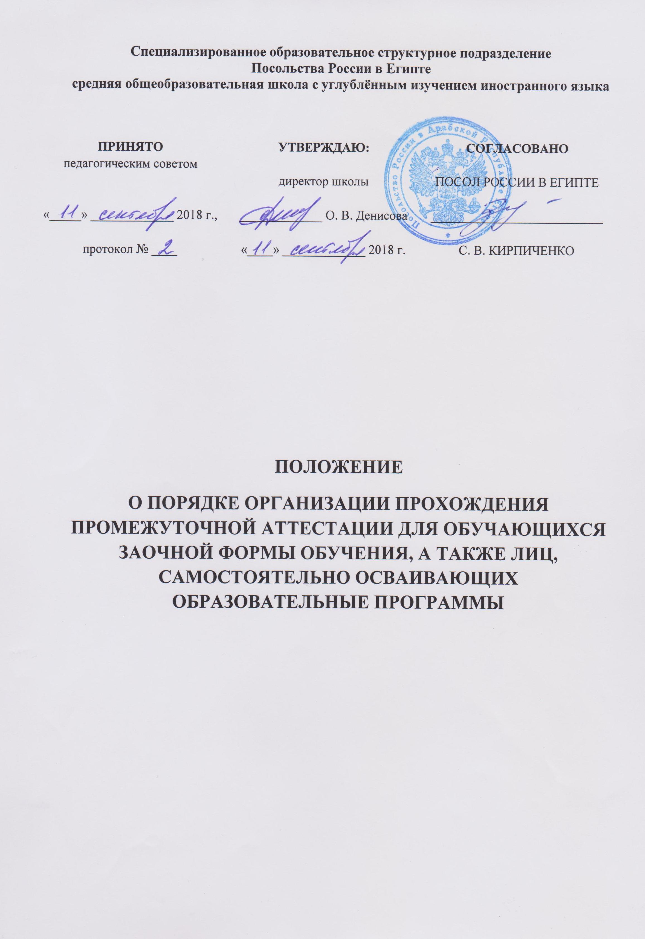1.Общие положения
1.1. Настоящее положение является локальным нормативным правовым актом, регламентирующим деятельность специализированного структурного образовательного подразделения Посольства России в Египте средней общеобразовательной школы с углубленным изучением иностранного языка (далее Школа) и разработано в соответствии с:
■ Законом Российской Федерации от 29.12.2012 № 273-ФЭ «Об образовании в Российской Федерации» (статьями 15,16,17);
■ Порядком организации и осуществления образовательной деятельности по основным общеобразовательным программам — образовательным программам начального общего, основного общего и среднего общего образования, утвержденным приказом Министерства образования и науки РФ от 30.08.2013 № 1015.
1.2. Освоение образовательной программы, в том числе отдельной части или всего объема учебного предмета, курса, дисциплины (модуля) образовательной программы, сопровождается промежуточной аттестацией обучающихся, проводимой в формах, определенных учебным планом, и в порядке, установленном образовательной организацией.
1.3. Промежуточная аттестация – это оценочная процедура, направленная на определение уровня освоения образовательной программы учебного предмета.
1.4. Настоящее положение определяет порядок проведения промежуточной аттестации обучающихся, получающих общее образование в форме заочного, семейного образования и самообразования.
1.5. Настоящее Положение принимается педагогическим советом Школы, утверждается директором, согласовывается с руководителем ЗУ.
1.6. Настоящее Положение принимается на неопределенный срок. Изменения и дополнения принимаются в составе новой редакции Положения педагогическим советом Школы и утверждаются директором.
1.7. Оплата за проведение консультаций по учебным предметам для обучающихся заочной формы обучения и фактические расходы в соответствии с договором о предоставлении образовательных услуг Школой производится через кассира Школы в бухгалтерию Посольства РФ в Египте. Промежуточная аттестация проводится бесплатно на базе школы.
1.8. К промежуточной и итоговой аттестации допускаются лица, постоянно и законно проживающие на территории АРЕ, что подтверждается документами при зачислении в школу.

2. Цели промежуточной аттестации
2.1. Установление фактического уровня теоретических и практических знаний, умений и навыков, обучающихся по предметам инвариантной части учебного плана и соотнесение этого уровня требованиям федерального государственного образовательного стандарта.
2.2. Принятие решения о переводе или условном переводе в следующий класс обучающихся заочной формы и выдаче справок экстернам о сдаче экзаменов по заявленным предметам.
2.3. Принятие решения о допуске лиц, освоивших основные общеобразовательные программы к государственной итоговой аттестации.

3. Формы проведения промежуточной и итоговой аттестации
3.1. Формами промежуточной аттестации для установления фактического уровня теоретических и практических знаний, умений и навыков, обучающихся и экстернов по предметам инвариантной части учебного плана, являются:
– письменная контрольная работа:
– контрольное тестирование.

3.2. Промежуточная аттестация обучающихся и экстернов осуществляется согласно графику промежуточной аттестации принятому на заседании педагогического совета.
3.3. При проведении промежуточной аттестации обучающихся и экстернов используется пятибалльная система оценок (минимальный балл – 2; максимальный балл – 5).
3.4. Допускается сочетание форм проведения промежуточной аттестации в рамках одного аттестационного мероприятия, при условии, что различные формы используются для оценки результатов освоения различных частей образовательной программы по соответствующему предмету.
3.5. Конкретная форма проведения аттестационного испытания по каждому учебному предмету, устанавливается учителем этого предмета.
3.6. Для прохождения аттестации по уровням (начального общего, основного общего образования) заявления подаются в сроки, установленные Школой.
4. Сроки проведения и предоставления итогов промежуточной аттестации
4.1. В Школе установлена следующая периодичность прохождения промежуточной аттестации:
– для 1 класса один раз в год в период апрель-май (зачет);
– для 1 класса (заочной формы обучения) – декабрь (собеседование);
заочная форма обучения
– для 2-9 классов четыре раза в течение учебного года (по четвертям) в периоды: октябрь, декабрь-январь, март, апрель-май;
– для 10-11 классов по полугодиям;
семейная форма образования
– для 2-8 классов два раза в год (по полугодиям).
4.2. Обучающиеся 9-11 классов проходят обучение только в заочной форме, с целью контроля и коррекции их подготовки к ГИА. Данные обучающиеся в обязательном порядке принимают участие в репетиционных экзаменах, проводимых как ФЦТ, так и Школой.
4.3. Срок подачи заявления для прохождения промежуточной аттестации текущего учебного года экстернами семейной формы образования и самообразования определяет распоряжением директор Школы. Документы на данную форму образования в электронном варианте не принимаются.
4.4. Сроки проведения промежуточной аттестации обучающихся в форме заочного и экстернов семейного образования, самообразования, могут быть изменены, если на то есть документально подтверждённые уважительные причины о невозможности прохождения аттестации в установленные сроки. Иные сроки проведения промежуточной аттестации конкретного обучающегося или экстерна устанавливаются распоряжением директора школы по согласованию с родителями (законными представителями) (в данном случае аттестация проводится только на территории Школы).
4.5. В случае, если по решению обучающегося заочной формы обучения и (или) его представителя, право на консультацию перед аттестационным испытанием не будет использовано обучающимся, представитель обучающегося обязан проинформировать об этом заместителя директора по УВР не позднее, чем за неделю до согласованного срока консультации. И оплата, произведённая по договору о предоставлении образовательных услуг Школой на основе компенсации затрат на содержание обучающихся, не пересчитывается и не возвращается.

5. Требования к материалам для проведения промежуточной и итоговой аттестации
5.1. Учитель- предметник при составлении контрольных тестов имеет право:
– использовать все учебные пособия, входящие в учебно-методический комплект, обозначенный в его рабочей программе;
– давать педагогические рекомендации обучающимся и их родителям (законным представителям) на консультациях по методике освоения минимальных требований к уровню подготовки по предмету.
5.2. Контрольно-измерительные материалы для проведения промежуточной аттестации готовятся учителем по учебному предмету, в соответствии с требованиями к результатам по каждому периоду обучения. Содержание контрольно-измерительных материалов должно соответствовать требованиям государственного образовательного стандарта, учебной программе.
5.3. Контрольно-измерительные материалы проходят экспертизу качества на методическом совете школы и последующую корректировку. Контрольно-измерительные материалы сдаются на хранение директору школы не позднее, чем за 1 месяц до начала аттестации.

6. Порядок проведения промежуточной аттестации
6.1. Промежуточная аттестация проводится в соответствии с расписанием, утверждаемым директором школы.
6.2. Процедура промежуточной аттестации проводится в присутствии комиссии. В состав комиссии включаются:
– председатель (директор школы, заместитель директора по УВР);
– учитель-предметник,
– ассистент (учителя - предметники).
6.3. Количество аттестационных испытаний при промежуточной аттестации обучающихся соответствуют количеству учебных предметов Учебного плана Школы.
6.4. За организацию и проведение промежуточной аттестации обучающихся заочного, экстернов семейного обучения и самообразования отвечает заместитель директора по учебной работе, назначенный распоряжением директора школы.
6.5. Для организации промежуточной аттестации обучающихся решением директора школы формируется комиссия. В экзаменационную комиссию входит заместитель директора школы и учителя-предметники, Комиссия назначается распоряжением директора школы.
6.6. В случае несогласия обучающегося, его родителей (законных представителей) с результатами промежуточной аттестации, обучающийся и его законные представители имеют право обратиться с заявлением в Конфликтную комиссию Школы, в сроки определяемые Школой.
6.7. При несогласии обучающегося, его родителей (законных представителей) с результатами промежуточной аттестации, проводившейся в письменной форме, они подают заявление на имя директора Школы и соответствующая аттестационная работа повторно оценивается экзаменационной комиссией под наблюдением Конфликтной комиссии.
6.8. Для проведения промежуточной аттестации обучающихся в удалённых от Каира образовательных центрах, действующих на законных основаниях в стране пребывания, возможна организация выездных экзаменационных комиссий по согласованию со Школой и с разрешения руководителя загранучреждения.
6.9. Консультации, обсуждения и анализ работ промежуточной аттестации обучающихся и экстернов по телефону не проводятся. Собеседования с учителем-предметником обучающихся и экстернов, а также их родителей или законных представителей, проводятся на территории Школы в установленные сроки и в присутствии ответственного лица от администрации школы. Обучающийся или его родители (законные представители) должны заранее подать на имя директора Школы заявление с просьбой об этом. Ксерокопирование работ не производится, работы на руки не выдаются.

7. Порядок подведения итогов аттестации обучающихся заочной формы, семейного образования и самообразования

7.1. Проверка работ по промежуточной аттестации осуществляется учителем по соответствующему предмету в присутствии ассистента, согласно критериям по каждому учебному предмету.
7.2. Результаты промежуточной аттестации оцениваются по пятибалльной системе.
7.3. Промежуточная аттестация считается пройденной в случае, если по всем предметам инвариантной части учебного плана обучающийся получил отметку не ниже удовлетворительной.
7.4. При выставлении обучающимся заочной формы годовых отметок учитывается следующее:
– при наличии двух неудовлетворительных четвертных отметок годовая аттестация считается не пройденной;
– при наличии одной неудовлетворительной четвертной отметки годовая отметка выставляется – «удовлетворительно»;
– при наличии спорной отметки учитель-предметник имеет право проанализировать и учесть при выставлении годовой отметки итоговые работы за первое и второе полугодия, а в выпускных классах отметки, полученные за репетиционные и пробные экзамены;
– с случае несогласия с выставленной годовой отметкой, по желанию обучающегося, его родителя или законного представителя, возможна пересдача в дополнительные сроки и формах определяемых Школой и на её территории.
7.5. Обучающиеся заочной формы обучения, прошедшие промежуточную аттестацию и не имеющие академическую задолженность, переводятся в следующий класс.
7.6. Неудовлетворительные результаты промежуточной аттестации по одному или нескольким предметам учебного плана у обучающихся заочной формы признаются академической задолженностью.
7.7. Обучающиеся заочной формы, имеющие академическую задолженность не более чем по двум предметам, переводятся в следующий класс условно.
7.8. Обучающиеся, имеющие академическую задолженность, вправе с момента образования академической задолженности пройти промежуточную аттестацию по соответствующим учебному предмету не более двух раз в сроки, определяемые Школой, осуществляющей образовательную деятельность и на её территории. В указанный период не включаются время болезни обучающегося.
7.9. Обучающиеся по образовательным программам начального общего, основного общего и среднего общего образования в форме семейного образования, не ликвидировавшие в установленные сроки академической задолженности, продолжают получать образование в образовательной организации. (Согласно п.10 ст.58 ФЗ №273 «Обучающиеся по образовательным программам начального общего, основного общего и среднего общего образования в форме семейного образования, не ликвидировавшие в установленные сроки академической задолженности, продолжают получать образование в образовательной организации.»)
7.10. К государственной итоговой аттестации допускается обучающийся, не имеющий академической задолженности и в полном объеме выполнивший учебный план или индивидуальный учебный план соответствующего уровня образования, если иное не установлено порядком проведения государственной итоговой аттестации по соответствующим образовательным программам.
7.11. Обучающиеся, не прошедшие государственной итоговой аттестации или получившие на государственной итоговой аттестации неудовлетворительные результаты, вправе пройти государственную итоговую аттестацию в сроки, определяемые порядком проведения государственной итоговой аттестации по соответствующим образовательным программам.
7.12. Успешное прохождение промежуточной аттестации по всем предметам Учебного плана является необходимым условием для допуска к государственной итоговой аттестации.

8. Права и ответственность Школы по организации промежуточной аттестации
8.1. Школа несет ответственность за организацию и проведение промежуточной аттестации.
8.2. Школа проводит консультации для обучающихся заочной формы обучения (из расчёта 10% от обязательной части учебного плана Школы) по отдельному Учебному плану заочной формы обучения, составленному на текущий учебный год
8.3. Школа не несет ответственность за обучение экстерна и не проводит с ним занятий.

9. Делопроизводство
9.1. Документация по аттестации обучающихся заочной формы и экстернов семейной формы образования и самообразования, проходящих промежуточную аттестацию выделяется в отдельное делопроизводство.
9.2. Результаты четвертных и годовой промежуточных аттестаций заочной формы обучения фиксируются в электронном журнале и доводятся до сведения обучающихся и их родителей (законных представителей), а семейной формы обучения и самообразования в ведомости установленного образца. Результаты годовой промежуточной аттестации у обучающихся заочной формы заносятся в их личное дело. Совершеннолетним экстернам, получающим образование в семейной форме и экстернам самообразования (родителям или законным представителям, а также руководителям образовательных центров (по просьбе вышеназванных) выдаётся справка установленного образца, где выставляются отметки полученные на аттестации, в том числе и неудовлетворительные.
Записи должны производится только ручкой, без исправлений. Результаты аттестации в обязательном порядке доводятся до сведения родителей (законных представителей) несовершеннолетних обучающихся.

